Zajęcia w domu 28.04.2020 r.

RUINY ZAMKU W RYTRZE
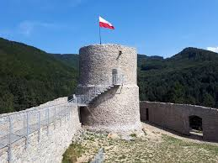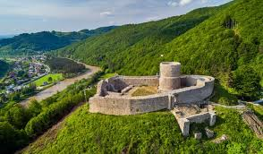

Dzisiaj spróbujemy samodzielnie zrobić Ryterski zamek:
- Okleimy rolkę po papierze toaletowym kulkami zrobionymi z szarego papieru może być toaletowy lub inny szary lub bibuła.
- Gdy już gotowa będzie baszta przykleimy ją na tekturę kwadratową lub prostokątną /wielkość dowolna/i w ogródku domowym poszukamy różnych drobnych kamyczków, które przykleimy lub poukładamy dookoła .
- Na szczycie baszty możemy przymocować biało –czerwona flagę z bibuły.
- Dokoła zamku można zrobić własny krajobraz.

I PRACA GOTOWA ☺

Ponieważ mamy ładną pogodę, dzisiaj zajęcia w kartach pracy można wykonać na świeżym powietrzu
Karta pracy, cz. 4, s. 21.
Dzieci rysują po śladach. Określają, który rysunek kojarzy się z ich otoczeniem.

Karta pracy, cz. 4, s. 22.
Kolorowanie ramki zdjęcia przypominającego miejscowość dziecka. Kolorowanie rysunku.
Karty pracy Nowe przygody Olka i Ady. Litery i liczby, cz. 2, s 75.
Liczenie, o ile kratek środki kwiatów są oddalone od linii. Rysowanie pod linią
kwiatów, których środki są oddalone o tyle samo kratek.

Proszę Rodziców moich dzieci o przesłanie zdjęć z dzisiejszych zajęć – a
przede wszystkim ruin Ryterskiego zamku.

Pozdrawiam gorąco ☼

Karty pracy dla chętnych dzieci ☺

